Практичне заняття №13
Тема: СЕНСОРНІ СИСТЕМИ: СЛУХОВИЙ АНАЛІЗАТОР.
.
Мета: ознайомитися з будовою та функціонуванням слухового аналізатора.
Теоретичні запитання:
1. Будова слухового аналізатора.
3. Фізіологія слухового аналізатора.
4. Порушення роботи слухового аналізатора.

Хід роботи:
- Дайте визначення поняттям:
Слуховий аналізатор –

Молоточок, коваделко, стремінце –

Кортієв орган –

- Розгляньте складові слухового аналізатора:

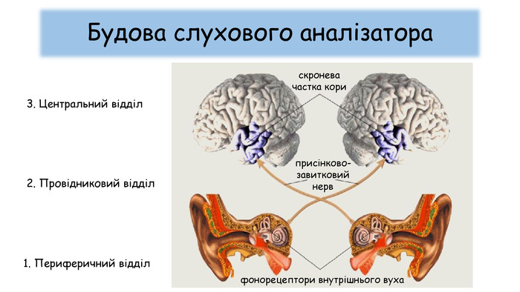
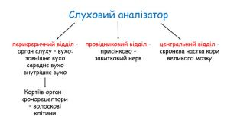

- Запишіть, що відноситься до слухової сенсорної системи:

Слуховий аналізатор виконує важливу роль у сприйнятті людиною навколишнього середовища. За допомогою слуху люди спілкуються, обмінюються інформацією. Зі слухом пов'язано навчання мови. Через орган слуху людина отримує сигнали про те, що відбувається у навколишньому середовищі. Людина здатна сприймати звукові коливання у діапазоні від 16 до 20000 Гц (коливання менше 16 Гц (інфразвуки) та більше 20000 Гц (ультразвуки) не сприймаються слуховим апаратом людини).
Розрізняють три відділи слухової сенсорної системи:
- периферичний відділ — перетворює звуки у нервові імпульси, які здійснюють фонорецептори (волоскові клітини) спірального органа, розташованого в завитці;
- провідниковий відділ — проведення імпульсів здійснюють правий і лівий слухові нерви в складі присінково-завиткової 𝑉𝐼𝐼 пари черепно мозкових нервів;
- центральний відділ — обробка слухової інформації відбувається у слуховій зоні скроневої частки кори півкуль.

Периферичний відділ слухового аналізатора представлен органом слуху, тобто вухом. Виділяють зовнішнє, середнє і внутрішнє вухо. Зовнішнє і середнє вухо є допоміжними утвореннями, що забезпечують передачу звукових коливань у внутрішнє вухо, де відбувається перетворення звукових коливань на нервові імпульси.
Зовнішнє вухо — «вловлювач» звуку — складається звушної раковини, зовнішнього слухового проходу і барабанної перетинки:
- вушна раковина утворена хрящем, покритим шкірою. Вона спрямовує звукові хвилі у зовнішній слуховий прохід до барабанної перетинки;
- зовнішній слуховий прохід має довжину до 2,5 см, покритий шкірою з волосками й залозами, що виділяють вушну сірку для захисту від пилу і води. Поступове звуження проходу дає змогу концентрувати хвилі й підсилювати звук;
- барабанна перетинка — тонка сполучнотканинна мембрана товщиною 0,1 мм, яка відокремлює зовнішнє вухо від середнього, сприймає звукові коливання і передає їх на слухові кісточки середнього вуха.
Середнє вухо представлено барабанною порожниною. У ній розташовуються слухові кісточки. Середнє вухо з'єднане слуховою (євстахієвою) трубою з порожниною носоглотки. Функція слухової труби полягає у врівноважені тиску на барабанну перетинку. Слухові кісточки (молоточок, коваделко і стремінце) з'єднані між собою суглобами. Слухові кісточки підсилюють слухові коливання і передають їх на мембрану овального вікна внутрішнього вуха.
Внутрішнє вухо знаходиться у скроневій кістці і представлено кістковим і перетинчастим лабіринтом. До органу слуху належить тільки частина цього відділу — завитка. У завитці розташований спіральний (кортіїв) орган — рецепторна частина органу слуху. Завитка заповнена рідиною. Волоскові рецепторні клітини спірального органу сприймають коливання рідини і генерують нервовий імпульс.

- Розгляньте будову зовнішнього, середнього та внутрішнього вуха:
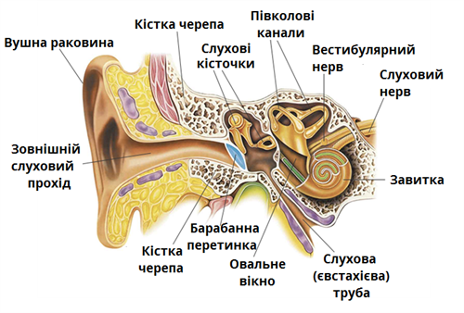
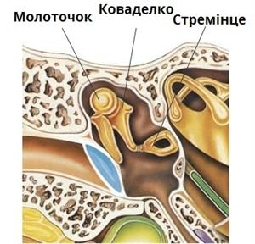

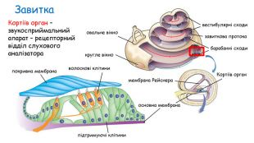
- Охарактеризуйте механізм поширення звукової хвилі:
Звукові хвилі, потрапляючи у зовнішній слуховий хід, підсилюються в 2–2,5 рази і викликають коливання барабанної перетинки з частотою звукових хвиль. Коливання барабанної перетинки через слухові кісточки передаються на мембрану овального вікна. Коливання мембрани овального вікна викликають відповідні коливання стовпця рідини перелімфи верхнього каналу і вібрацію основної мембрани і коливання перилімфи у нижньому каналі. При деформації основної мембрани коливаються розташовані на ній волоскові сенсорні клітини. При цьому вони торкаються покривної мембрани, що призводить до зміни їх мембранного потенціалу і появи електричного ефекту, який проявляється в електричних коливаннях, що відповідають за частотою звуковим коливанням. Це явище називають ще мікрофонним ефектом. Але воно не відіграє істотної ролі в сприйнятті звуків різної частоти. Основну роль у механізмі розрізнення звуків різної частоти відіграють фізичні закони розповсюдження звукових коливань у рідині і акустичні властивості основної мембрани. Основна мембрана ширша і товща на верхівці, ніж біля основи. При низьких частотах вібрує вся мембрана з найбільшою амплітудою на верхівці. Інерція стовпця рідини не дає можливості високочастотним хвилям проникати в глиб завитки. Тому звуки високої частоти проникають на малу глибину, викликаючи резонанс коливання перелімфи і збудження волоскових клітин біля основи мембрани. Середньочастотні звуки сприймаються рецепторними клітинами, розташованими посередині мембрани.

ВИСНОВКИ:

